**Министерство образования и науки Российской Федерации**

**Федеральное государственное бюджетное образовательное учреждение высшего профессионального образования**

**«Московский государственный технический университет**

**им. Н.Э. Баумана»**

**(МГТУ им. Н.Э. Баумана)**

**ФАКУЛЬТЕТ «БИОМЕДИЦИНСКАЯ ТЕХНИКА» (БМТ)**

**КАФЕДРА «БИОМЕДИЦИНСКИЕ ТЕХНИЧЕСКИЕ СИСТЕМЫ» (БМТ1)**

**Лекция**

**по курсу «Конструкционные и биоматериалы»**

**на тему:**

**«ЦВЕТНЫЕ МЕТАЛЛЫ И СПЛАВЫ»**

**Подготовил: ____________ д.т.н., профессор Саврасов Г. В.**

**Москва, 2020**

**План лекции**

1.Медь и медные сплавы

2.Алюминий и алюминиевые сплавы

3. Применение в медицине

4. Контрольные вопросы

1. Медь и медные сплавы

Приблизительно III тысячелетие до нашей эры считается переходным от камня как основного промышленного вещества к бронзе. Период перестройки принято считать медным веком. Ведь именно это соединение на тот период времени было самым главным в строительстве, в изготовлении предметов быта, посуды и прочих процессах. На сегодняшний день медь своей актуальности не потеряла и по-прежнему считается очень важным металлом, часто используемым в разных нуждах

Как химический элемент, медь имеет свое местоположение в периодической системе:

1.Четвертый большой период, первый ряд.

2.Первая группа, побочная подгруппа.

3.Порядковый номер 29.

4.Атомный вес - 63,546.

Элемент имеет два стабильных природных изотопа с массовыми числами 63 и 65. Латинское название элемента cuprum, что объясняет его химический символ Cu. В формулах читается как "купрум", русское наименование - медь.

Медь - это тело или вещество?

Тело - это сам предмет, который состоит как раз из какого-то вещества. Они могут быть искусственно сконструированы человеком, либо же иметь природное происхождение. Например: железо – вещество; железный гвоздь - тело.

С точки зрения химии, медь - это вещество, относящееся к категории металлов. Оно обладает рядом очень ценных свойств, которые лежат в основе широкого использования данного соединения. Простое вещество медь - это цветной металл. Изделия из меди – это тело (Рис.1).

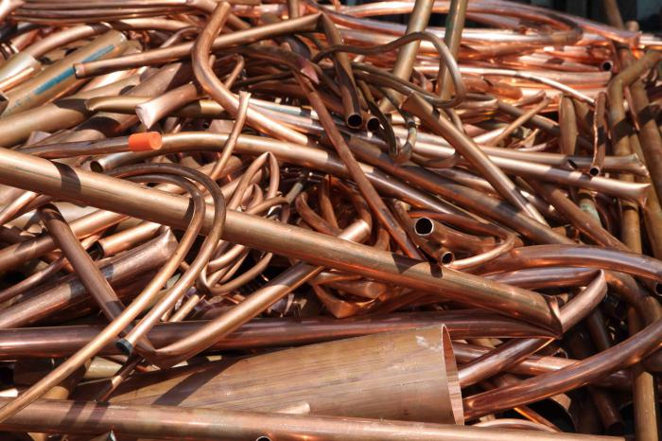

Рисунок 1. Трубчатые изделия из меди

Физические свойства меди:

1.Металл красного цвета.

2.Мягкий и очень ковкий.

3.Отличный теплопроводник и электропроводник.

4.Не тугоплавкий, температура плавления составляет 1084,5 0С.

5.Плотность составляет 8,9 г/см3.

6.В природе встречается в основном в самородном виде.

Химические свойства

С точки зрения химической активности, медь - вещество, обладающее низкой способностью к взаимодействию. Медь может взаимодействовать с:

•воздухом;

•углекислым газом;

•соляной кислотой и некоторыми другими соединениями только при очень высоких температурах.

Все это объясняется тем, что на поверхности металла формируется защитная оксидная пленка. Именно она предохраняет его от дальнейшего окисления и придает стабильность и малая активность.

Из простых веществ медь способна взаимодействовать с:

•галогенами;

•селеном;

•цианидами;

•серой.

Биологическое значение меди

Медь играет немаловажную роль в жизни живых организмов. Ионы меди выполняют следующие функции:

1.Участвуют в преобразовании ионов железа в гемоглобин.

2.Являются активными участниками процессов роста и размножения.

3.Позволяют усваиваться аминокислоте тирозину, следовательно влияют на проявление цвета волос, кожи.

Если организм недополучает данный элемент в нужном количестве, то могут возникать неприятные заболевания. Например, анемия, облысение, болезненная худоба и прочее.

**Сплавы меди и их свойства**

Существует много сплавов на основе меди. Она сама отличается высокими техническими характеристиками, так как легко поддается ковке и прокатке, является легкой и достаточно прочной. Однако при добавлении определенных компонентов свойства значительно улучшаются

Медные сплавы делятся на две группы: латуни и бронзы

- ***латуни***.

Это сплавы меди с цинком. Цинк повышает прочность и пластичность сплава. Максимальной пластичностью обладает сплав с 30 % Zn.

Латуни (в особенности однофазные) легко поддаются деформации и поэтому из латуни изготавливают катаный полуфабрикат (листы, ленты, профили и т.д.). Латуни с содержанием цинка до 40 % пластичны, хорошо обрабатываются давлением в горячем состоянии, коррозионностойки.

Кроме простых латуней – сплавов только меди и цинка, применяют специальные латуни, в которых для придания тех или иных свойств дополнительно вводят различные элементы: свинец для улучшения обрабатываемости (автоматная латунь ЛС59, содержащая 40 % Zn и 1-2 % Pb), олово для повышения сопротивления коррозии в морской воде (морская латунь), алюминий и никель для повышения механических свойств.

Практически применяемые латуни в зависимости от структуры при комнатной температуре разделяются на две категории:

- ***α – латуни***, содержащие меди не менее 61 %. Марки этих латуней Л62, Л68 и др. Их изготавливают в виде тонких листов, лент др. α – Латуни с более высоким содержанием меди (Л80) имеют цвет золота, и их применяют для ювелирных и декоративных изделий. Латуни, содержащие высокий процент меди, называют ***томпаком***.

***- α + β – латуни***, содержащие 55 – 61 % меди. Наиболее распространенная марка Л59, из которой изготавливают прутки, а из них с помощью обработки резанием – различные детали.

Латуни с содержанием цинка до 40 % - пластичны, хорошо обрабатываются давлением в горячем состоянии, коррозионностойки.

- ***бронзы.*** Это сплавы меди с оловом, алюминием, кремнием и другими элементами, обладающие хорошими литейными свойствами (малой усадкой) и использующиеся как антифрикционные сплавы.

Маркировка бронзы: БрОЦС8-4-3, содержащая 8 % Sn, 4 % Zn, 3 % Pb, остальное - медь.

В зависимости от вида легирующего элемента различают:

***- оловянистые бронзы*** , содержащие до 5 % Sn. Они устойчивы к действию атмосферы, морской воды;

***- алюминиевые бронзы***, содержащие 9-11 % А1. Они обладают хорошими технологическими и механическими свойствами. Их применяют для изготовления зубчатых колес, сальников, деталей турбин;

***- кремнистые бронзы***, содержащие 1-3 % А1. Они обладают хорошими литейными и антикоррозионными свойствами, высокой упругостью, выносливостью;

- ***бериллиевые бронзы***, содержащие 2-2,5 % Ве; 0,5 % Ni,остальное медь. Эти бронзы относятся к разряду дорогих и используются в приборостроении для изготовления пружин, мембран и др.

***- медно-никелевые сплавы***, в которых основным легирующим элементом является никель. Эти сплавы можно разделить на ***конструкционные и электротехнические***.

## К первой группе относятся коррозионно-стойкие и высокопрочные сплавы типа ***мельхиор*** (МНЖМц30-1-1), ***нейзильбер*** (МНЦ15-20), ***куниаль*** (МНА13-3). В качестве дополнительных легирующих элементов в них добавляют Mn, Al, Zn, Fe, Co, Pb. Изготавливают из этих сплавов украшения, столовые и чайные приборы.

***- сплав монель***, содержащий 66 % Ni + 28 % Cu + Mn + Fe. Он применяется для изготовления монет, хирургического инструмента, так как обладает высокой коррозионной стойкостью, прочностью, хорошей обрабатываемостью.

**Области применения**

Медь - это смесь или [чистое вещество,](https://fb.ru/article/318863/chistoe-veschestvo-i-smesi-himiya) которое в любом из этих состояний находит широкое применение в промышленности и быту. Можно обозначить несколько основных отраслей использования соединений меди и чистого металла.

1. [Кожевенная промышленность,](https://fb.ru/article/445564/kojevennaya-promyishlennost-istoriya-i-razvitie-rezultatyi-i-perspektivyi-otrasli) в которой используются некоторые соли.
2. Производство меха и шелка.
3. Изготовление удобрений, средств защиты растений от вредителей [(медный купорос).](https://fb.ru/article/29651/mednyiy-kuporos-svoystva-i-primenenie)
4. Сплавы меди находят широкое применение в автомобилестроении.
5. Судостроение, авиаконструкции.
6. Электротехника, в которой медь используется, благодаря хорошей антикоррозионной устойчивости и высокой электро- и теплопроводности.
7. Различное приборостроение.
8. Изготовление посуды и бытовых предметов хозяйственного значения
9. Медицина

**Применение меди в медицине**

• В электротехнике

Медь широко применяется в электротехнике для изготовления силовых и других кабелей, проводов или других проводников. Медные провода, в свою очередь, также используются в обмотках электроприводов и силовых трансформаторов.

Пример: кабель 1-контактный с зажимом для аппаратов электротерапии (рис.2)



Рисунок 2. Кабель для аппаратов Поток, Поток-Бр, Амплипульс-7

• Теплоотводные устройства

Из-за высокой теплопроводности медь применяется в различных теплоотводных устройствах, теплообменниках, к числу которых относятся и широко известные радиаторы охлаждения, кондиционирования и отопления, компьютерных кулерах, тепловых трубках.

• Лазер на парах меди

В косметологии, дерматологии и сосудистой хирургии активно используют лазер на парах меди. Особенностью этого лазера является одновременная генерация волн в зелёной и жёлтой части спектра, которые по необходимости разделяются обычным фильтром. Зелёный цвет чаще используют для поверхностного воздействия на кожный покров, а желтый - для более глубокого проникновения в кожу. Волны этого спектра максимально поглощаются гемоглобином, что обеспечивает безопасное и эффективное лечение различных сосудистых и пигментных патологий с помощью лазера на парах меди.

Пример: лазерный аппарат на парах меди для селективной фотодеструкции сосудистых и пигментных дефектов кожи и слизистых оболочек (рис. 3).

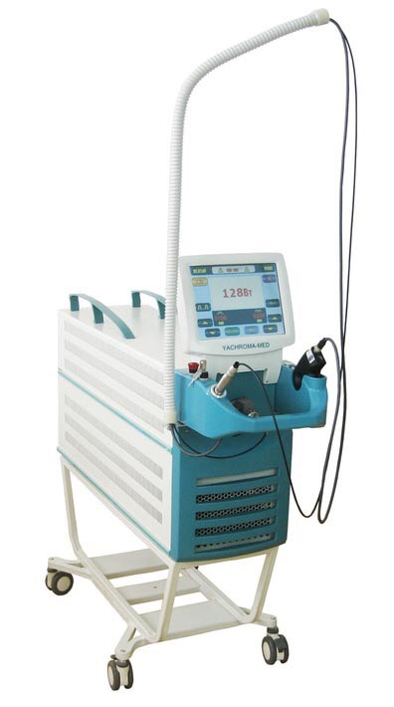

Рисунок 3. Аппарат "Яхрома-мед"

• Бактерицидная поверхность

Прогнозируемым новым массовым применением меди обещает стать её применение в качестве бактерицидных поверхностей в лечебных учреждениях для снижения внутрибольничного бактериопереноса: дверей, ручек, водозапорной арматуры, перил, поручней кроватей, столешниц — всех поверхностей, к которым прикасается рука человека.

• В составе лекарственных препаратов

Медь – это важный элемент, обеспечивающий нормальное функционирование организма, предотвращающий появление сбоев в работе органов и систем. Каждому взрослому человеку требуется 1,5 мг вещества. Но при высоких умственных и физических нагрузках потребность в меди у человека повышается. И здесь требуется принимать специальные препараты, чтобы восполнить дефицит этого микроэлемента.

Сульфат меди применяется в качестве антисептического и вяжущего средства в виде глазных капель при конъюнктивитах и глазных карандашей для лечения трахомы. Раствор сульфата медь используют также при ожогах кожи фосфором. Иногда сульфат меди применяют как рвотное средство. Нитрат меди употребляют в виде глазной мази при трахоме и конъюнктивитах.

**2.Алюминий и алюминиевые сплавы**

Алюминий - один из наиболее легких конструкционных металлов. Если говорить об алюминии, как о простом веществе, то он представляет собой серебристо-белый блестящий металл. (Рис.4) На воздухе быстро окисляется и покрывается плотной оксидной пленкой содержащей химическое соединение Al2O3.,. Тоже самое происходит и при действии концентрированных кислот.

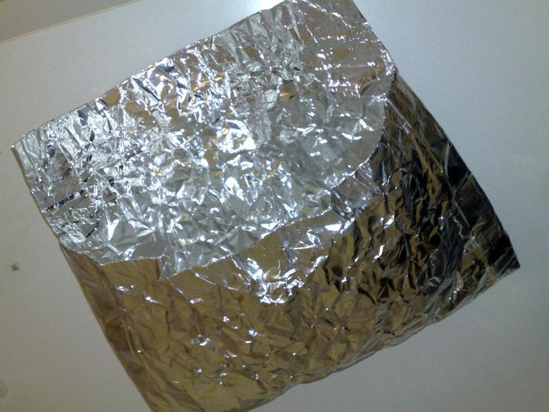

Рисунок 5. Фрагмент алюминия

Если характеризовать рассматриваемый элемент по положению в периодической системе, то можно выделить несколько пунктов.

1.Порядковый номер - 13.

2.Располагается в третьем малом периоде, третьей группе, главной подгруппе.

3.Атомная масса - 26,98.

4.Количество валентных электронов - 3.

5.Название элемента - алюминий.

6.Металлические свойства выражены сильно.

7.Изотопов в природе не имеет, существует только в одном виде, с массовым числом 27.

8.Химический символ - AL, в формулах читается как "алюминий".

Наличие подобной особенности делает изделия из этого металла устойчивыми к коррозии, что, естественно, очень удобно для применения.. Свойства вещества также еще интересны тем, что данный металл очень легкий, при этом прочный и мягкий. Сочетание таких характеристик доступно далеко не каждому веществу. Можно выделить несколько основных физических свойств, которые характерны для алюминия.

1.Высокая степень ковкости и пластичности. Из данного металла изготовляют легкую, прочную и очень тонкую фольгу, его же прокатывают в проволоку.

2.Температура плавления - 660 0С.

3.Температура кипения - 2450 0С.

4.Плотность - 2,7 г/см3.

5.Кристаллическая решетка объемная гранецентрированная, металлическая.

6.Тип связи - металлическая.

Химические свойства алюминия

С точки зрения химии, рассматриваемый металл - сильный восстановитель, который способен проявлять высокую химическую активность, будучи чистым веществом. Главное - это устранить оксидную пленку. В этом случае активность резко возрастает.

Химические свойства алюминия как простого вещества определяются его способностью вступать в реакции с:

•кислотами;

•щелочами;

•галогенами;

•серой.

С водой он не взаимодействует при обычных условиях. При этом из галогенов без нагревания реагирует только с йодом. Для остальных реакций нужна температура

Алюминиевые сплавы

По технологическому признаку алюминиевые сплавы делятся на деформируемые (термически не упрочняемые и упрочняемые) и литейные

К деформируемым алюминиевым сплавам относятся:

- сплавы ***алюминия с марганцем АМц*** (АМц3)

- сплавы ***алюминия с магнием АМг*** (Амг6). Марганец и магний повышают прочность алюминия в три раза. Используют эти сплавы при изготовлении сварных емкостей для горючего, азотной и других кислот, трубопроводов, средне-нагруженных деталей конструкций;

***- дюралюмины*** - сплавы ***алюминия с медью*** (2,2-4,8 %),магнием (0,4-2,4 %), марганцем (0,4-0,8 %). Это термически упрочняемые сплавы. Обозначение дюралюминов: Д1, Д6, Д16 (номера условные).

Для защиты дюралюминов от коррозии используют так называемое ***плакирование*** (покрытие тонким защитным слоем из чистого алюминия);

- ***сплав В95*** - наиболее прочный алюминиевый сплав (2 % Сu, 2,5 % Mg, 0,5 % Mn; 6 % Zn, 0,15 % Сr, 0,5 %Si, 0,5 % Fe) и используется он для изготовления элементов летательных аппаратов;

***- ковочные сплaвы*** (АК) для деталей, изготавливаемых ковкой и давлением. Обозначение: АК1, АК5 (номер условный).

Эти сплавы обладают способностью сохранять механические свой ства при повышенных температурах.

К литейным алюминиевым сплавам относятся сплавы алюминия с кремнием (так называемые ***силумины***), содержащие 4-13 % Si.

Силумины маркируют: АЛ2, АЛ13 (порядковый номер). Применяют такие сплавы для изготовления литых деталей приборов, корпусов турбонасосов, тонкостенных отливок сложной формы.

**Области применения**

Вместе с железом и его сплавами алюминий - самый важный металл. Именно эти два представителя периодической системы нашли самое обширное применение в жизнедеятельности человека.

Алюминий и его сплавы используют в качестве проводниковых материалов (провода в быту). Электропроводность равна 34*10 Ом-1* см-1, что составляет 57 % от электропроводности меди. В электротехнике используют алюминий марок A00 (99,7 %), А0 (99,6 %) и Al(99,5 %).

Можно назвать несколько основных областей применения алюминия как в чистом виде, так и в виде его соединений (сплавов).

1.Для изготовления проволоки и фольги, используемой в быту.

2.Изготовление посуды.

3.Самолетостроение.

4.Кораблестроение.

5.Строительство и архитектура.

6.Космическая промышленность.

7.Создание реакторов.

8. Медицина

**Применение в медицине**

По сравнению с некоторыми другими веществами, содержание алюминия в организме человека относительно невелико — для взрослого человека эта величина составляет порядка 30-50 мг. Алюминий присутствует практически во всех органах — этот элемент входит в состав различных биомолекул. Роль алюминия в организме изучена не до конца. Известно, что его наличие стимулирует рост костной ткани, развитие эпителия и соединительных тканей. Под его влиянием возрастает активность пищеварительных ферментов. Алюминий имеет отношение к восстановительным и регенерационным процессам организма.

Алюминий считается токсичным элементом для человеческого иммунитета, но тем не менее, он входит в состав клеток. При этом имеет вид положительно заряженных ионов (Al3+), которые оказывают воздействие на околощитовидные железы. В разных видах клеток наблюдается разное количество алюминия, но точно известно, что клетки печени, мозга и костей накапливают его быстрее остальных. Лекарственные препараты с алюминием имеют обезболивающий и обволакивающий эффекты, антацидным и адсорбирующим действиями. Последнее означает, что при взаимодействии с соляной кислотой лекарства могут снизить кислотность желудочного сока. Алюминий назначают и для наружного применения: при лечении ран, трофических язв, острых конъюктивитов.

Сегодня в дерматологической практике применяются преимущественно алюмокалиевые и жженые квасцы. Широко используются также силикат алюминия, больше известный как каолин (белая глина), гидроокись алюминия и фосфат алюминия . Существуют также препараты для внутреннего приема на основе алюминия. Среди наиболее популярных «алюминиевых» лекарств — средства от изжоги, гастритов и язвы желудка: «Антацид», «Алюмаг», «Альмагель», «Альмагель-а», «Гастал» «Гастралюгель», «Алюгастрин» и другие.

Сплавы алюминия, такие как дюралюминий и магналий, нашли широкое применение в медицине, для изготовления инструментов оснащения лабораторий и фольг.

Оборудование и инструменты

Анодированный алюминий широко применяется для изделий и деталей в медицинском и зубоврачебном оборудовании, в том числе:

- Внутренняя отделка больничных палат и медицинских кабинетов

-Инструменты, которые способны выдерживать регулярную стерилизацию в автоклаве

-Больничные кровати, носилки, коляски и другие средства для перемещения пациентов

-Оборудование для медицинского кислорода

- Зубоврачебное оборудование и инструменты

- Рентгеновские аппараты

-Оборудование для диализа.

-Упаковка лекарств

Алюминиевая фольга является непревзойденным барьером, который надежно защищает лекарства от микроорганизмов, солнечного света, кислорода и других газов. Поэтому эта фольга является основным материалом для защитной упаковки лекарств и фармацевтических материалов (Рис.6).

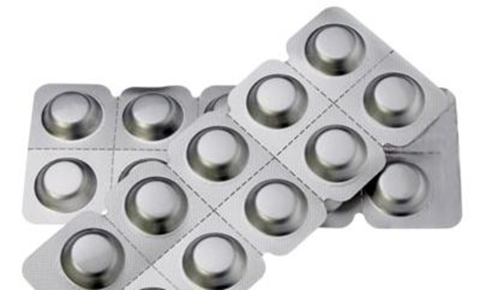

Рисунок 6. Алюминиевая упаковка лекарств.

**Контрольные вопросы**

1.Какие металлы относятся к цветным?

2. Медь - это тело или вещество?

3. Основные физические свойства меди?

4.В чем заключается биологическая активность меди?

5. Какие сплавы меди существуют?

6. В чем состоит отличие латуни от бронзы?

7. Области применения меди и медных сплавов

8. Применение меди и сплавов меди в медицине

9. Основные физические свойства алюминия?

10.Основные химические свойства алюминия?

11. В чем заключается биологическая активность алюминия?

12. Какие сплавы алюминия существуют?

14. Области применения алюминия и алюминиевых сплавов

15. Применение алюминия и сплавов алюминия в медицине.